Praktische filosofie
Filosofisch fit worden | recensie
Door Michel Dijkstra op 6 maart 2025
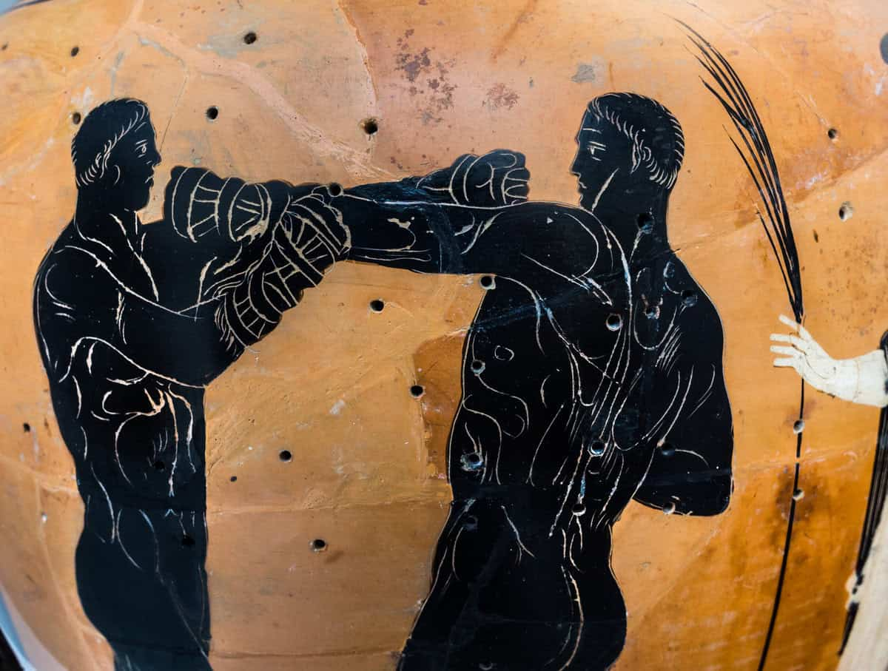
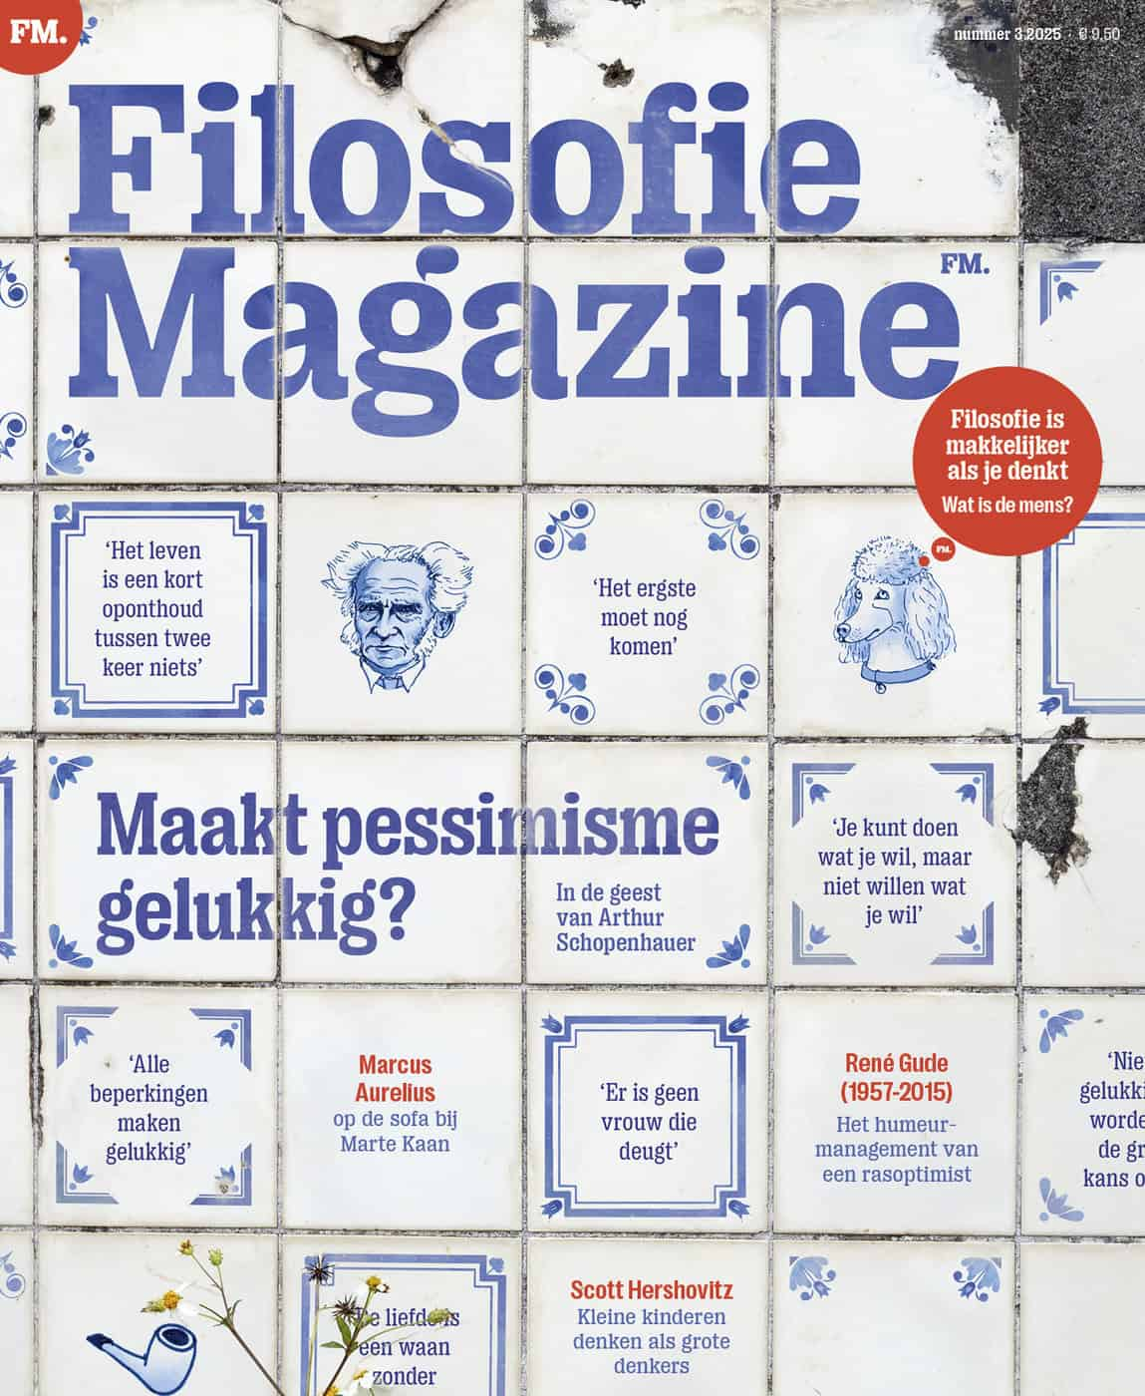
03-2025Filosofie Magazine - beeld ArchaiOptix/Wikimedia Commons

Hoe kom je filosofisch in vorm? Praktisch filosoof Jos Kessels zet het aan de hand van het kralenspel kristalhelder uiteen.
‘In mijn ogen is er nog steeds een grote behoefte aan wakkermakers, mensen die in het voetspoor van Socrates kunnen treden en je kunnen helpen om grondig na te denken, zowel over de grote maatschappelijke kwesties als over jezelf, hoe je in vorm komt, en wat het richtinggevende idee in de kwestie is. Ik denk dat, als ik in mijn jaren van verwarring iemand tegen was gekomen die deze rol had kunnen spelen, mijn leven heel wat sneller op de rit was gekomen.’
Met deze woorden beschrijft praktisch filosoof Jos Kessels de urgentie van wijsgerig denken. Zowel in een persoonlijke crisis als bij een maatschappelijk probleem kan de hulp van filosofisch geschoolde denkers wonderen doen. Kessels, die de rol van praktisch wijsgeer al decennia op zich neemt en hiervoor in 2019 zelfs een koninklijke onderscheiding ontving, heeft onlangs zijn belangrijkste inzichten uit het werkveld gebundeld in In vorm komen. Handboek praktische filosofie.
Hoe doe je dat, mensen filosofisch wakker schudden?
De titel heeft een mooie dubbelzinnigheid, want je denkt bij de woorden ‘in vorm komen’ direct aan filosofisch fit worden, zodat je als praktisch denker jouw beroep gedegen uit kunt oefenen. Maar er is meer. Kessels schrijft dat Socrates zich er levenslang op toelegde om ‘inzicht te verwerven in de juiste leidende ideeën, de beelden en opvattingen die jezelf en anderen “in vorm” kunnen brengen’. Sterker nog: de hele ideeënleer van Plato is volgens Kessels niets anders dan een vormingsleer, opgevat als het onderzoek naar de deugd en de beste versie van jezelf. Niet voor niets spreekt Socrates de Atheners aan op hun obsessie met rijkdom en macht, terwijl ze wijsheid, waarheid en het verbeteren van je karakter verwaarlozen. In de huidige, door crises getekende wereld is het hard nodig om als Socrates de straat op te gaan. Maar hoe doe je dat, mensen filosofisch wakker schudden?
Op deze vraag biedt Kessels’ handboek een kristalhelder antwoord. Je kunt mensen filosofisch laten ontwaken door het inzetten van heilzame gesprekken en het maken van helende analyses. Kessels presenteert een staalkaart aan gespreks- en analysemethoden onder de noemer ‘eidoskoop’ of ‘kralenspel’. Zoals het Griekse woord ‘eidoskoop’ aangeeft, gaat het hier om het ‘zien’ (skopein) van de ‘vorm’ (eidos) van een filosofische kwestie. Met andere woorden: de meest heldere wijze om over een wijsgerig vraagstuk na te denken. Kessels noemt de verschillende stadia in dit proces ook wel ‘kralen’ die je aaneenrijgt om zo tot inzicht te komen.

Het kralenspel begint met een beschrijving van een (problematische) situatie. Die kan zowel persoonlijk (‘Hoe verhoog ik mijn discipline bij het leren van tentamens?’) als maatschappelijk zijn (‘Hoe verbeteren we de veiligheid van de publieke ruimte in Amsterdam?’). Na deze analyse word je door het kralenspel uitgedaagd om over je emoties na te denken. Onder het kopje ‘houding en gevoel’ onderzoek je de buik-, hart- en hoofdaspecten van de situatie. Hierbij staat de buik voor de risico’s. In het geval van het verhogen van studiediscipline zou ik overspannen kunnen raken. Het hart slaat op een appel dat op jou wordt gedaan: ik moet vroeger opstaan om te studeren. Het hoofd, ten slotte, vertegenwoordigt de waarde die je wil belichamen en het ideale scenario dat je wil bereiken. Mijn ideaal is om hoge cijfers op tentamens te halen en toch energiek te blijven.
Lees ook: Praktisch filosoof Jos Kessels: ‘Het geheim van een goed gesprek is de vraag’
Het mooie van deze stappen uit Kessels’ kralenspel is dat ze door de open formulering in verschillende contexten bruikbaar zijn. Zo kan niet alleen een bestuurder in het publieke domein zijn voordeel doen met de denkstappen, maar ook een filosofiedocent uit het voortgezet onderwijs. Met name het onderzoeken van existentiële problemen aan de hand van het buik-hoofd-hart-schema vormt een eindeloos vruchtbare bron voor klassendiscussies, die de docent behoedzaam richting een vorm kan leiden.
Iedere pagina van Kessels’ handboek ademt zijn grote vertrouwen in de socratische rationaliteit. Socrates toont echter dat de ratio zijn grenzen heeft; zo nu en dan verkoos hij de mystieke extase. Ook Kessels bepleit het omarmen van de ondoorgrondelijkheid en noemt dit ‘het grote zwijgen ingaan’. Je kunt hierbij denken aan het mysterie van de dood. Maar voor het zover is, kunnen we, als filosofische denkers, tot onze laatste snik topfit in vorm zijn.
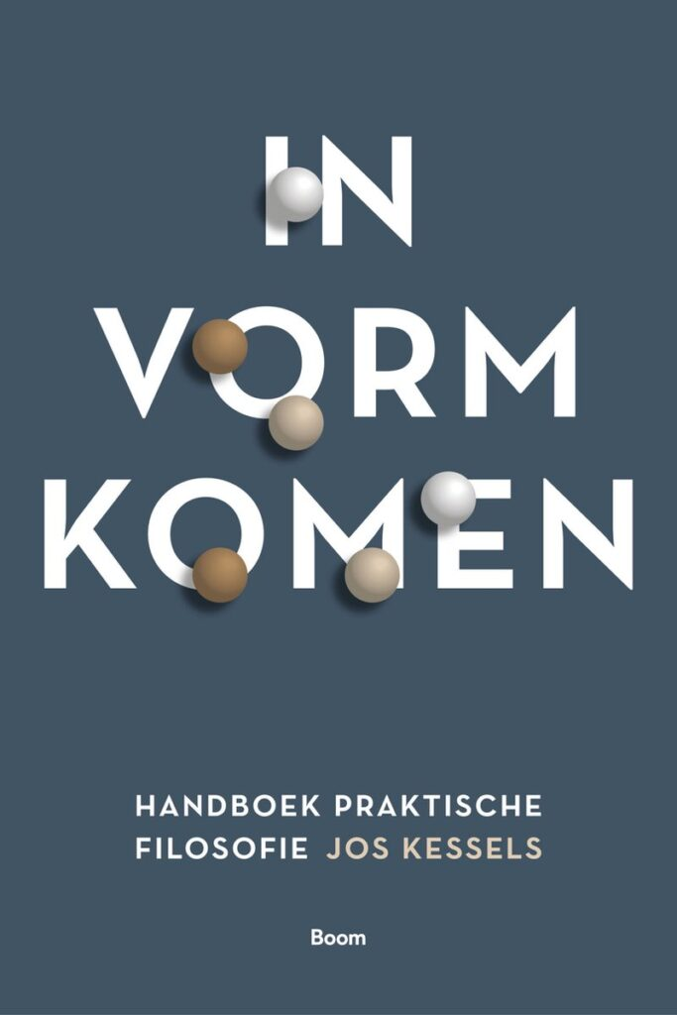
In vorm komen. Handboek praktische filosofie
Jos Kessels
Boom
512 blz.
€ 39,90

